**上海财经大学商学院工商管理硕士**

**2023年春季申请论文答辩流程详细说明**

目 录

步骤一、填写答辩申请+提交答辩承诺书和论文定稿 1

步骤二、提交纸质材料 1

步骤三、预答辩和评阅 2

步骤四、系统提交论文最终稿 2

步骤五、论文检测及制作 3

步骤六、抽取论文盲审 4

步骤七、补拍数码照片 4

步骤八、论文答辩 5

步骤九、终稿上传 5

# 

步骤一、填写答辩申请+提交答辩承诺书和论文定稿

请在1月4日24时前进入商学院学生中心——学位管理——学位流程，提交答辩申请。

请在1月4日24时前进入商学院学生中心——学位管理——学位流程，提交承诺书和论文定稿（删除导师姓名及致谢）。凡未在规定时间内提交答辩申请的同学，将无法参加该轮次论文答辩。

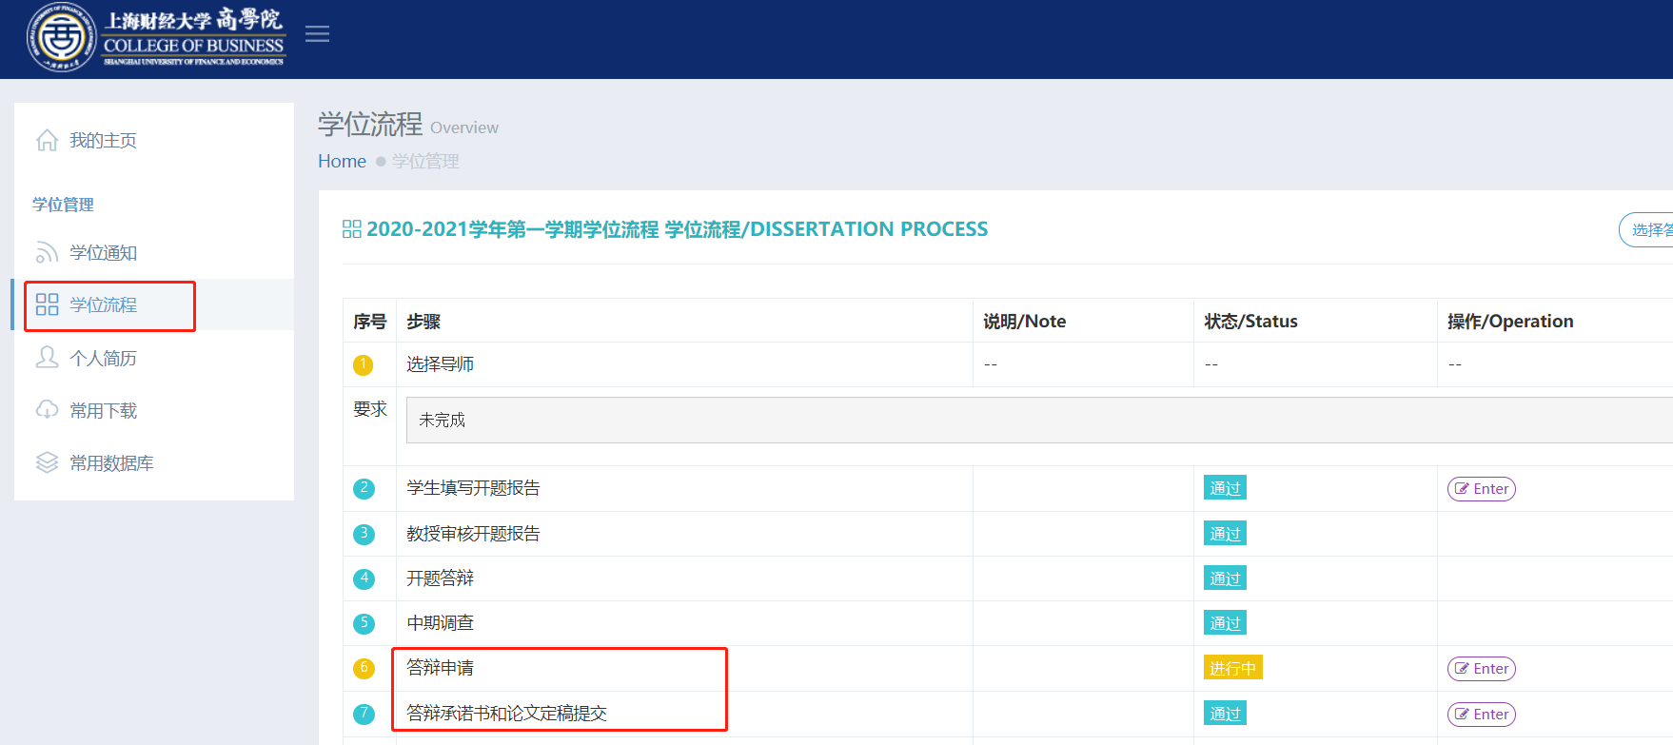

提交的定稿论文需要导师在商学院教师中心系统审核通过后才能进入预审或预答辩环节，要求导师在1月4日24时前商学院系统审核。

# 步骤二、提交纸质材料

考虑到疫情防控需要，请各位同学采用快递的方式邮寄纸质材料，于2月15日-2月22日快递至MBA中心学位办公室。纸质材料电子版请点击附件3下载。

|  |  |  |
| --- | --- | --- |
| 材料名称 | 份数 | 要求 |
| 1 学位论文原创性声明及版权使用授权书 | 1 | 需本人和导师签字（要求将该页扫描自己存档，最终答辩通过提交终稿需要加入此页）。 |
| 2 专业硕士学位论文评阅书 | 2 | “评阅人、职称、 单位”及“学术评语”由答辩评委填写，其它由学员本人填写 |
| 3 专业硕士学位申请书及审核表 | 2 | ①需粘贴一寸照片②需本人和导师签字 |
| 4 授予专业硕士学位基本数据表 | 1 | 填写完毕后打印 |
| 5 毕业生登记表 | 1 | ① 需本人签字②需要填写完导师评语环节③ 需粘贴一寸照片 |

该步骤和论文预审步骤可以同步进行。

# 步骤三、论文预审和预答辩

项目将从所有申请人中抽取部分进行预答辩（二次答辩或最后一次答辩机会），其他申请人将进行论文预审，重点审查硕士学位论文的选题、应用性、专业性、可行性、规范性等，并通过评审对论文中存在的不足和问题，提出具体修改意见。预审将请2位专家给出修改意见和评定，评定结果为2种，分别是：修改后通过、重大修改。

第一轮预审：

2个通过/1个通过1个重大修改，即预审通过，进入下一环节论文终稿上传；

2个重大修改进入第二轮复审环节，需要修改论文后重新提交版本。

第二轮预审：

2个通过/1个通过1个重大修改，即预审通过，进入下一环节论文终稿上传；

仍然2个重大修改，即预审不通过，延期到下学期申请答辩。

论文预审时间为1月5日至2月中旬，预答辩时间为2月下旬。

# 步骤四、系统提交论文最终稿

要求于3月2日24时前在教学管理信息系统提交论文最终稿并请导师于3月2日24时前审核通过后方能进入下一环节（该稿用于重复率检测，请务必选对版本并确保重复率符合标准）。

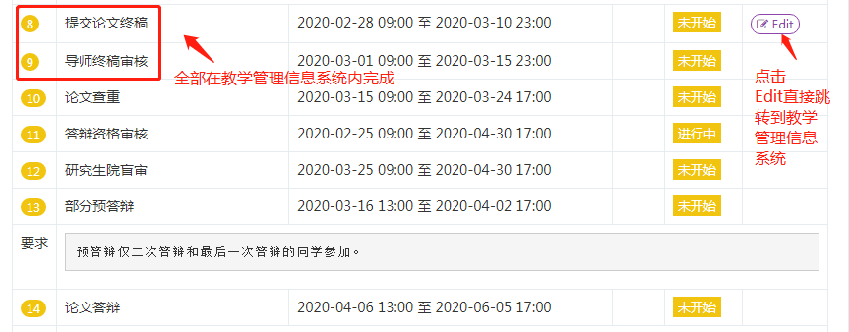论文终稿通过教学管理信息系统上传，并要求导师在教学管理信息系统审核通过后方能进行学术不端行为检测。

在商学院学生中心系统，点击提交论文终稿的Edit按钮，自动跳转到教学管理信息系统界面。

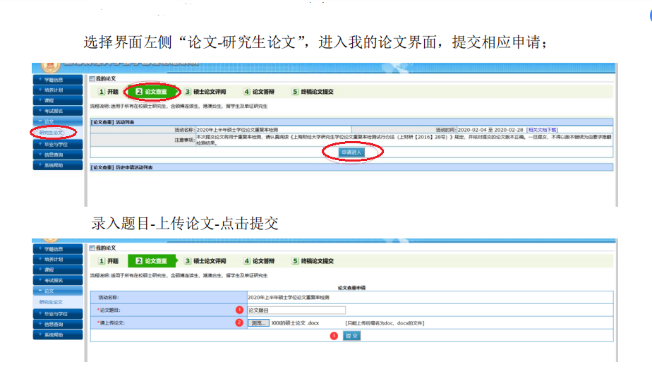

终稿提交完毕之后，需要请导师在教学管理信息系统进行审核通过后才能进行重复率检测。

# 步骤五、论文检测及制作

学院对拟申请学位的论文进行检测后，将检测结果反馈学位申请人，并将通过检测的论文根据论文制作信息进行制作。检测结果处理规定如下：

A．重合字数比例不高于论文总字数的10%，认定为不存在问题，可参加论文答辩。

B．重合字数比例不高于论文总字数的15%，由指导教师责令MBA研究生进行修改。于一周内修改完成后需复检一次，复检结果达到要求后方可参加论文答辩，复检不通过者应予延期半年，对论文做出重大修改后再次申请。

C．重合字数比例高于论文总字数的15%，论文需做重大修改，延期半年后再次申请。

D. **重合字数高于30%的，**学院学位评定分委员会对其是否存在抄袭票行为进行认定，对经认定存在抄袭剽窃行为的，按照《上海财经大学学位论文作假行为处理办法》和《学位论文作假行为处理办法》（中华人民共和国教育部令第34号）的有关规定处理：

在学位论文中抄袭、剽窃他人的学术观点和学术成果，对学位论文的成立构成根本性影响的，经校学术道德委员会核实认定，未获学位者，取消其学位申请资格；对已授予学位的，撤销学位并注销其学位证书。

取消学位申请资格或撤销学位的的处理决定应当向社会公布。从做出处理决定之日起至少3年内，各学位授予单位不得再接受其学位申请。

查重具体结果将录入教学管理信息系统。同学们可登陆教学管理信息系统，点击查看详细信息，查看重复率比例及是否通过。

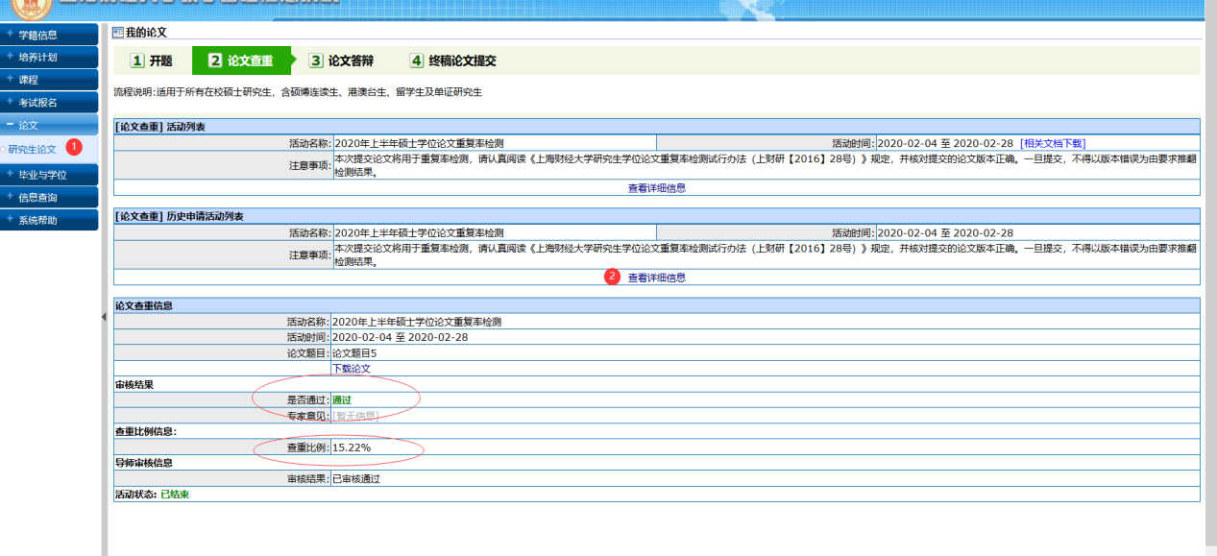

# 步骤六、抽取论文盲审

3月16日所有符合论文答辩条件的MBA（EMBA）硕士学位申请人均须参加上海财经大学研究生学位论文双盲抽检。由研究生院统一利用系统抽取。研究生院论文盲审前学生必须完成学费缴纳工作，若不缴清，不得参与研究生院盲审环节，学生将申请延期毕业。

# 步骤七、补拍数码照片

根据上海市学位委员会的规定，申请MBA硕士学位的学生须统一拍摄数码照片，用于学位证书制作、毕业证书制作和学信网查证。

请尚未拍摄数码照片的学位申请人，务必前往以下地点完成拍摄。拍摄时须向拍摄单位说明所属学校、专业及照片用途。

■ 拍摄单位：上海潮源数码科技有限公司

■ 地址：上海市徐汇区宜山路520号中华门大厦20楼2009室（近中山西路）

■ 电话：021-64682836；021-64682837 邮编：200235

# 步骤八、论文答辩

顺利完成以上步骤的学生，MBA中心学位办公室将提前一周电话和邮件通知本人答辩时间和地点。

携带的物件：答辩PPT、U盘、纸、黑色水笔和论文相关参考资料等

答辩当日请着正装、提前半小时到场，办理相关手续。

答辩PPT模板请查看附件3材料中的《MBA论文PPT模板》。

# 步骤九、终稿上传

答辩通过后请将论文电子文档上传至教学管理信息系统，经导师审核、图书馆审核通过后，方可领取毕业证书。终稿上传操作步骤查看附件3材料中的《终稿论文手册（学生）》。

**行百里路者半九十，希望所有学位申请人再接再厉！**

**预祝各位论文答辩顺利完成！**